Tillsynsbegäran – information om höga naturvärden och fridlysta arter i avverkningsanmälan A 62037-2022 i Östersunds kommun
Detta dokument behandlar höga naturvärden i avverkningsanmälan A 62037-2022 i Östersunds kommun. Denna avverkningsanmälan inkom 2022-12-23 och omfattar 8,4 ha.
Vi begär härmed att Skogsstyrelsen fattar beslut enligt miljöbalken som säkerställer att skogens höga naturvärden bevaras samt säkerställer att EU-lagstiftning efterlevs och att artskyddsbrott förhindras. Vi önskar även ta del av de ställningstaganden och beslut som myndigheterna meddelar till följd av aktuell avverkningsanmälan och föreningens inlaga (se 34 § förvaltningslagen).
Nedan beskrivs fynd av naturvårdsarter och fridlysta arter som gjorts i det avverkningsanmälda området.

Naturvårdsarter
I avverkningsanmälan har följande 10 naturvårdsarter hittats: fjällfotad musseron (VU), barrviolspindling (NT), dofttaggsvamp (NT), flattoppad klubbsvamp (NT), grantaggsvamp (NT), gultoppig fingersvamp (NT), fjällig taggsvamp s.str. (S), svavelriska (S), vårärt (S) och blåsippa (§9). Av dessa är 6 rödlistade. För rödlistade arter har rödlistekategorin angivits inom parentes. Arter som är signalarter enligt Skogsstyrelsen har markerats med (S). För fridlysta arter anges även paragrafen i Artskyddsförordningen som arten är fridlyst enligt.
De påträffade naturvårdsarterna är ett tydligt kvitto på att detta rör sig om en skog med höga naturvärden. I Figur 1 visas en karta över det avverkningsanmälda området, där samtliga fyndplatser för naturvårdsarter som finns registrerade på Artportalen har markerats.
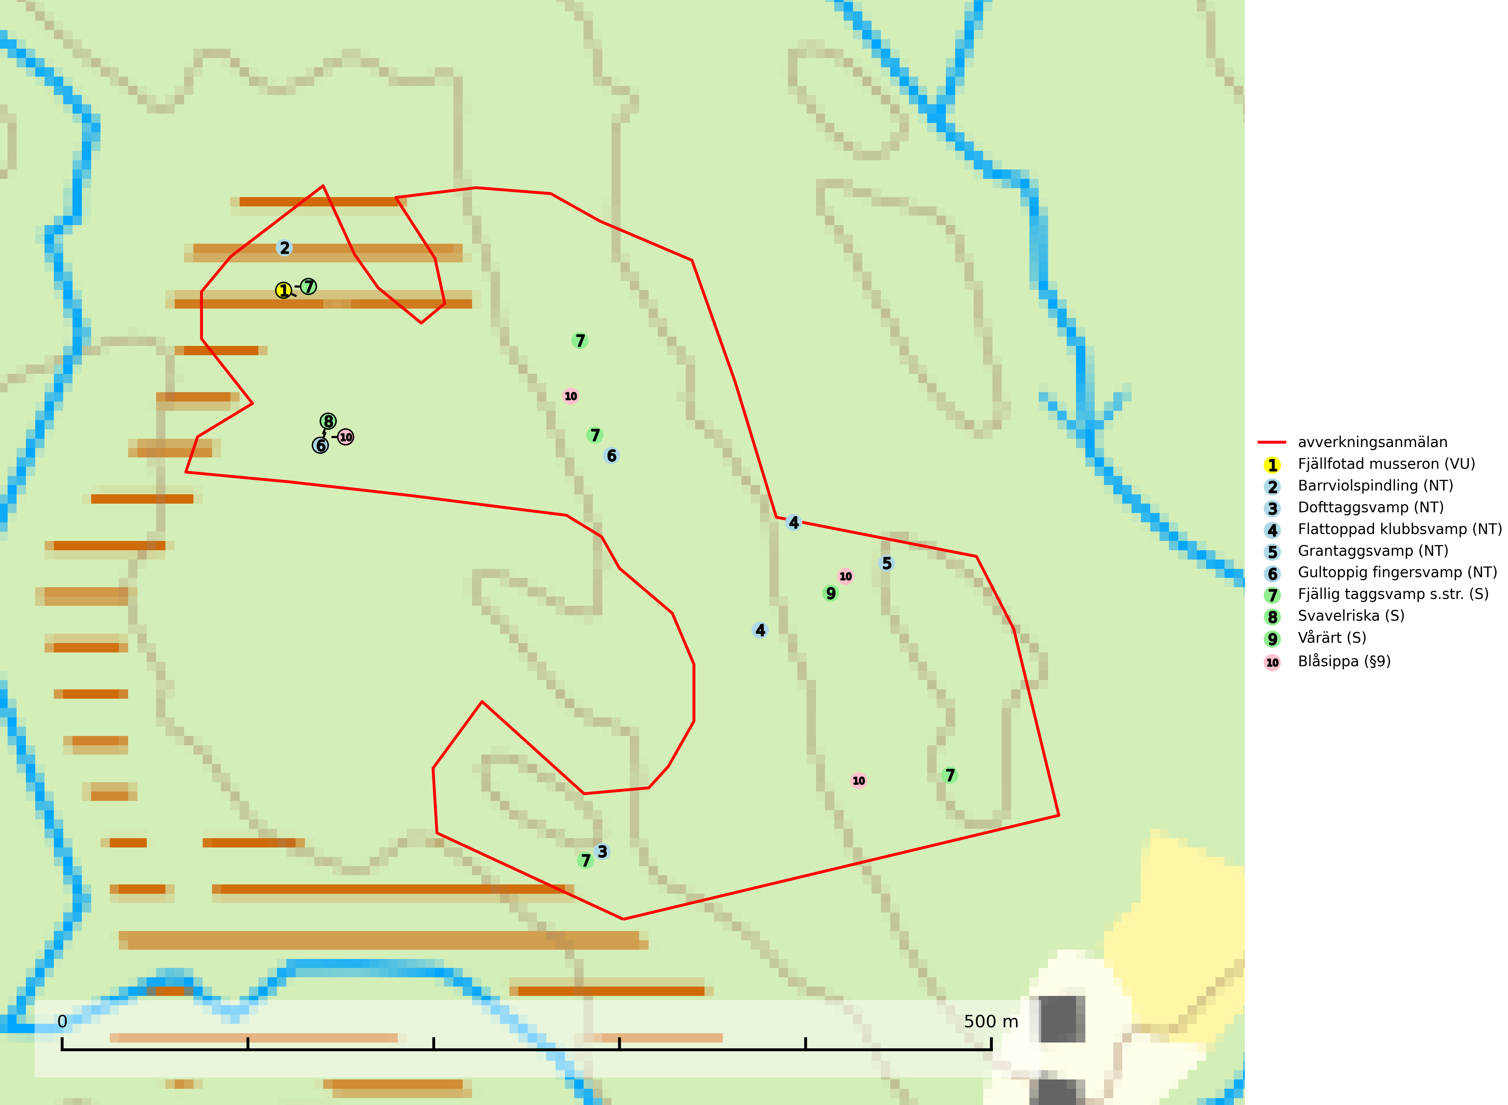
Figur 1. Fyndplatser för naturvårdsarter i det avverkningsanmälda området (röd linje). Markörer utan svart kant är placerade på fyndplatsen. Markörer med svart kant är placerade vid sidan av fyndplatsen och har ett svart streck som visar fyndplatsens exakta position. Kartans mittpunktskoordinat är N 6986319, E 481901 i SWEREF 99 TM.
Barrviolspindling (NT) bildar mykorrhiza med gran, huvudsakligen i örtrika kalkpåverkade äldre granskogar. Arten är sannolikt uttorkningskänslig och knuten till granskogar med långvarig grankontinuitet. Den hotas främst av skogsavverkning och tycks försvinna efter slutavverkning, markberedning och plantering. Minskningstakten uppgår till 15 % inom 50 år och bedöms vara nära gränsvärdet för Sårbar (VU). (A2c+3c+4c) (SLU Artdatabanken, 2024; Nitare & Skogsstyrelsen, 2019).
Dofttaggsvamp (NT) bildar mykorrhiza med gran i framför allt äldre ängsgranskog eller örtrik granskog av frisk lågörttyp. Arten hotas huvudsakligen av slutavverkning och den överlever sannolikt inte en avverkning eftersom den är beroende de levande barrträdens rötter. Troligen missgynnas den av allt för hård gallring eller plockhuggning om huggningen inte efterföljs av skogsbete. Fler örtrika barrskogar, särskilt de med trädkontinuitet, måste skyddas i större utsträckning än vad som tidigare gjorts (SLU Artdatabanken, 2024).
Fjällfotad musseron (VU) bildar mykorrhiza med gran i äldre barrskog på kalkrik mark. Arten är en god indikator på en skyddsvärd miljö och platser där den förekommer bör därför undantas från storskaligt skogsbruk (SLU Artdatabanken, 2024; Nitare & Skogsstyrelsen, 2019).
Flattoppad klubbsvamp (NT) bildar mykorrhiza med gran och växer i äldre barrskog på näringsrik, kalkpåverkad mark. Växtmiljön utgörs vanligen av örtrika granskogar med höga naturvärden, gärna påverkade av ytligt och rörligt markvatten. Svampen kräver välutvecklade gamla mossmattor med konstant fuktigt mikroklimat och hotas främst av slutavverkning av äldre ängsgranskogar på näringsrik mark. Artens lokaler bör undantas från skogsbruk (SLU Artdatabanken, 2024).
Grantaggsvamp (NT) påträffas främst i mossiga och örtrika äldre granskogar på kalkrik mark i något fuktiga lägen, och i norr även i mager tallskog med lång kontinuitet. Arten missgynnas generellt av trakthyggesbruket och en långsiktig tillgång till värdträd bör säkras genom att man undviker att avverka kända växtplatser (SLU Artdatabanken, 2024).
Gultoppig fingersvamp (NT) bildar mykorrhiza med gran i örtrik äldre barrskog. Den är något kalkgynnad och föredrar bördiga granskogar av lågörtstyp. Svampen hotas främst av skogsavverkning och tycks försvinna efter slutavverkning, markberedning och plantering. Skogsområden med arten bör undantas från storskaligt skogsbruk. Slutavverkning, kraftig gallring och skogsgödsling måste undvikas, liksom körning med tunga maskiner (SLU Artdatabanken, 2024).
Vårärt är en kalkgynnad mullväxt som är knuten till rik lundartad vegetation och har sin huvudsakliga förekomst i sydliga kalklövskogar, lövängen och hässlen. Den har även viktiga förekomster av reliktkaraktär i örtrika kalkgranskogar på frisk eller något fuktig mark i mellersta Sverige. Vårärt är en extra betydelsefull signalart i boreala (och boreonemorala) kalkgranskogar, då dessa förekomster nu är starkt fragmenterade och troligen visar på en flertusenårig ekologisk kontinuitet där spridning och etablering kan ha skett under postglaciala värmetiden. Arten tål inte dagens rationella skogsbruksmetoder (Nitare & Skogsstyrelsen, 2019).

Fridlysta arter
Följande fridlysta arter har sina livsmiljöer och växtplatser i den avverkningsanmälda skogen: blåsippa (§9).

